Bilag 1
Ansøgningsskema
Nedenstående skema angiver de oplysninger, som skal indgives til myndighederne ved ansøgning af projekter, der er omfattet af lovens bilag 2, jf. lovens § 21. Bygherren skal, hvor det er relevant for ansøgningen om det konkrete projekt, tage hensyn til kriterierne i lovens bilag 6, når skemaet udfyldes. Såfremt der allerede foreligger oplysninger om de indvirkninger, projektet kan forventes at få på miljøet, medsendes disse oplysninger. Skemaet finder ikke anvendelse for sager, der behandles af Naturstyrelsen og Energistyrelsen. Skemaets oplysningskrav er vejledende og fastsat under hensyntagen til kriterierne i lovens bilag 5.
Basisoplysninger | Tekst
Projektbeskrivelse (kan vedlægges) | Vejdirektoratet ønsker etablering af cykelstier langs Kostervej på Møn. Strækningen er 4,5 km og forløber fra Lendemarke til Vig. Cykelstierne kobles på eksisterende cykelstier, så der dannes et sammenhængende stinet.  På strækningen etableres delvist enkeltrettede cykelstier i den vestlige del af projektområdet mellem Tjørnemarke og Vig, mens der etableres dobbeltrettet cykelsti langs vejens nordside på den østlige del af strækningen mellem Lendemarke og Tjørnemarke. På størstedelen af strækningen etableres desuden grøfter, som skal opsamle regnvand fra cykelstierne.  For yderligere information henvises til Fase 2 notatet for projektet.
Navn, adresse, telefonnr. og e-mail på bygherre | Vejdirektoratet  Carsten Niebuhrs Gade 43, 5. sal  1577 København V  Tlf. 72 44 33 33
Navn, adresse, telefonnr. og e-mail på kontaktperson | Anne-Mette Jansen  Vejplan og miljøafdelingen  Carsten Niebuhrs Gade 43, 5. sal  1577 København V  amj@vd.dk  Tlf. 21 55 88 50
Projektets adresse, matr. nr. og ejerlav. For havbrug angives anlæggets geografiske placering angivet ved koordinater for havbrugets 4 hjørneafmærkninger i bredde/længde (WGS-84 datum). | Projektet anlægges langs Kostervej mellem Lendemarke og Vig. Hele strækningen ligger i 4780 Stege. Cykelstien starter omkring Kostervej 17 og forløber til krydset mellem Kostervej og Vigensvej.  Projektet omfatter følgende matrikler fordelt på ejerlav:  Neble, Stege Jorder (7b, 1b, 3a, 4b)  Lendemarke, Stege Jorder (6bk, 6bp, 6by, 6aa, 5cg)  Tjørnemarke, Stege Jorder (2l, 2m, 2a, 3a, 7a, 16b, 13, 11, 14b, 5g, 5a, 6c, 5l, 9e, 9d, 9a, 9f, 22a)  Vejmatrikler: 7000a, 7000b, 7000d, 7000e og 7000h
Projektet berører følgende kommune eller kommuner (omfatter såvel den eller de kommuner, som projektet er placeret i, som den eller de kommuner, hvis miljø kan tænkes påvirket af projektet) | Vordingborg Kommune.
Oversigtskort i målestok eks. 1:50.000 – Målestok angives. For havbrug angives anlæggets placering på et søkort. | 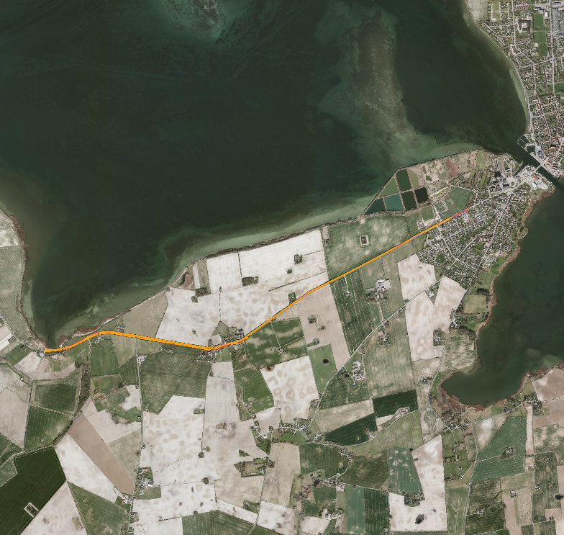  Målestok: 1:25.000 (den foreslåede cykelsti er markeret med orange)
Kortbilag i målestok 1:10.000 eller 1:5.000 med indtegning af anlægget og projektet (vedlægges dog ikke for strækningsanlæg). | 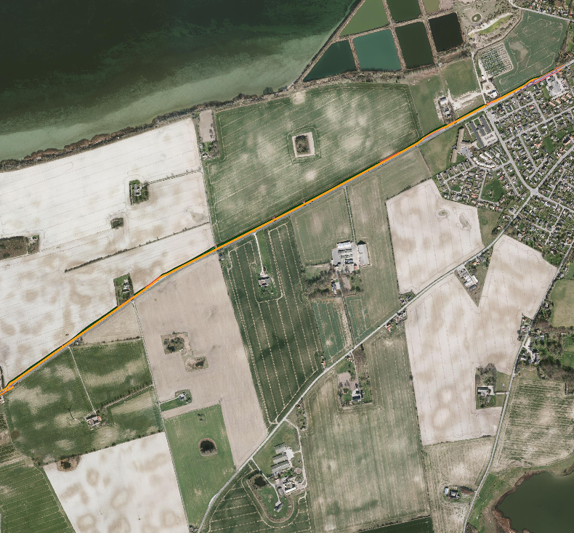  Målestok 1:10.000 (Den østlige del af cykelstien. Den foreslåede cykelsti er markeret med orange)  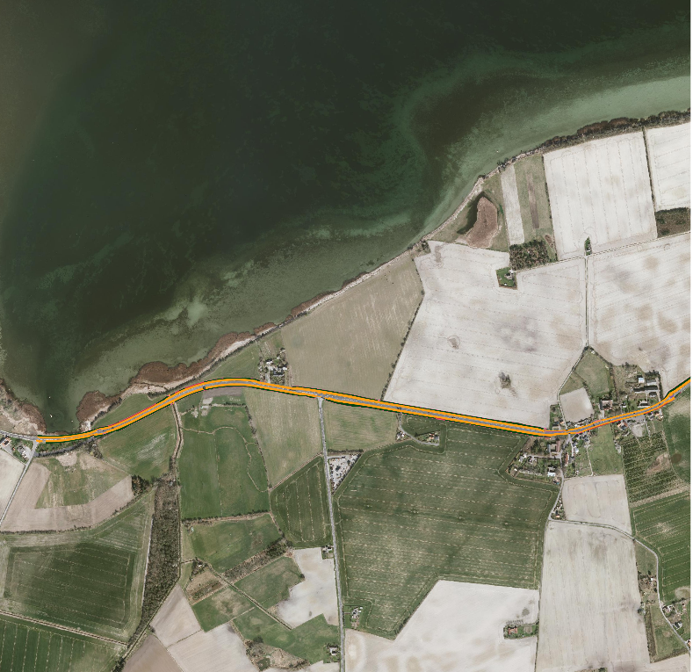  Målestok 1:10.000 (Den vestlige del af cykelstien. Den foreslåede cykelsti er markeret med orange)
Forholdet til VVM reglerne | Ja | Nej
Er projektet opført på bilag 1 til lov om miljøvurdering af planer og programmer og konkrete projekter (VVM). |  | X | Projektet er ikke opført på bilag 1
Er projektet opført på bilag 2 til lov om miljøvurdering af planer og programmer og af konkrete projekter (VVM). | X |  | Projektet er omfattet af bilag 2, afsnit 10 (Infrastrukturprojekter) punkt e) ”bygning af veje” da den eksisterende vej udvides med en ny cykelsti.
Projektets karakteristika | Tekst
1. Hvis bygherren ikke er ejer af de arealer, som projektet omfatter angives navn og adresse på de eller den pågældende ejer, matr. nr. og ejerlav | Thomas Ejner Christfort  Grønsundvej 50  Matr. 7b (Neble, Stege Jorder) og 5cg, 6bp (Lendemarke, Stege Jorder)  Kostervej 42  Matr. 1b (Neble, Stege Jorder) og 5l, 7a (Tjørnemarke, Stege Jorder)  E.ON DANMARK A/S  Kostervej 24  Matr. 6by (Lendemarke, Stege Jorder)  Vordingborg Kommune  Strandvej 21  Matr. 6bk (Lendemarke, Stege Jorder)  Toftegårdsvej 0  Matr. 22a (Tjørnemarke, Stege Jorder)  Kostervej 0  Matr. 6c (Tjørnemarke, Stege Jorder)  Liselund Slot Holdning 2 A/S  Kostervej 26  Matr. 6aa (Lendermarke, Stege Jorder)  Finn Skov Jensen  Pejdervej 3A  Matr. 4b (Neble, Stege Jorder)  Kenneth Henriksen  Kostervej 45  Matr. 2l (Tjørnemarke, Stege Jorder)  Søs Beck  Kostervej 47  Matr. 2m (Tjørnemarke, Stege jorder)  Jens-Jørn Koch Fjordhøj  Kostervej 51  Matr. 2a (Tjørnemarke, Stege Jorder)  Annabianca Cecillia Milter  Kostervej 53  Matr. 32 (Tjørnemarke, Stege Jorder)  Leif Harry Lyng Skovbon  Kostervej 50  Matr. 16b (Tjørnemarke, Stege Jorder)  Bente Nygaard Hansen  Kostervej 32  Matr. 3a (Neble, Stege Jorder)  Flemming Hansen  Kostervej 55  Matr. 13 (Tjørnemarke, Stege Jorder)  Kasper Gorm Christensen  Kostervej 57  Matr. 11(Tjørnemarke, Stege Jorder)  Anette Jensen  Kostervej 54  Matr. 14b (Tjørnemarke, Stege Jorder)  Jens Karlo Scheibye  Toftegårdsvej 1A  Matr. 5g (Tjørnemarke, Stege Jorder)  Jens Frederik Henrik Backhaus  Plantagevej 2  Matr. 5a (Tjørnemarke, Stege jorder)  Jens Vedele Petersen  Kostervej 0  Matr. 9d, 9e, 9f (Tjørnemarke, Stege Jorder)  BOTANIQ A/S  Kostervej 60  Matr. 9a (Tjørnemarke, Stege Jorder)
2. Arealanvendelse efter projektets realisering. Det fremtidige samlede bebyggede areal i m²  Det fremtidige samlede befæstede areal i m²  Nye arealer, som befæstes ved projektet i m² | Mellem cykelsti og kørebane etableres en skillerabat med varierende bredde, så der som udgangspunkt etableres en skillerabat på 3 m uden for byzone, og inden for byzone etableres en skillerabat på 1 m. Den dobbeltrettede cykelsti har en bredde på 3 m og de enkeltrettede cykelstier har en bredde mellem 1,8 m og 2,2 m. Der etableres yderrabatter på 1 m langs alle cykelstier samt en grøft til afvanding af stierne.  Det vil kun være den enkeltrettede- og dobbeltrettet cykelsti som skal befæstes.  Der forventes, at ca. 18.000 m² skal befæstes for at realisere den nye cykelsti, som også vil være det samlede nye befæstede areal. Der regnes med en samlet gennemsnitsbredde på 4 m for både enkeltrettede og dobbeltrettede stier.
3. Projektets areal og volumenmæssige udformning  Er der behov for grundvandssænkning i forbindelse med projektet og i givet fald hvor meget i m  Projektets samlede grundareal angivet i ha eller m²  Projektets bebyggede areal i m²  Projektets nye befæstede areal i m²  Projektets samlede bygningsmasse i m³  Projektets maksimale bygningshøjde i m  Beskrivelse af omfanget af eventuelle nedrivningsarbejder i forbindelse med projektet | Projektet strækker sig fra Lendemarke til Vig og omfatter en strækning på 4,5 km. Cykelstien har en samlet stibredde mellem 3 m og 4,4 m, skillerabat mellem eksisterende vej og sti med varierende bredde, yderrabat samt afvanding i grøft med en bredde på 3,35 m plus afstand til yderrabat, som har hældning 1:3.  Der skal etableres belysning på hele strækningen, men ellers vil cykelstien fremstå uden bebyggelse.  Kostervej krydser et § 3 beskyttet vandløb ca. 400 m øst for krydset mellem Kostervej og Vigenvej. Det kan ikke afvises at etablering af en ny cykelsti kræver en midlertidig grundvandssænkning. Det vurderes dog ikke sandsynligt og vil blive fastlagt i den senere projektfase. Såfremt det bliver nødvendigt med grundvandssænkning, vil den samlede mængde grundvand der skal oppumpes og bortledes være langt under 100.000 m³, og vil derfor ikke forudsætte tilladelse efter vandforsyningslovens § 26.  Det samlede grundareal for hele projektets permanente arealinddragelse er ca. 57.000 m². (det antages at 2 km anlægges med enkeltrettede cykelstier med en gennemsnitsbredde på 8 m inklusiv skillerabat, grøft og yderkant. Samt at 2,5 km anlægges med dobbeltrettede cykelsti med en gennemsnitsbredde på ca. 10 m inklusiv skillerabat, grøft og yderkant.)  Der etableres ikke bebyggelse ifm. projektet, ligesom at der heller ikke skal nedrives eksisterende bygninger for at realisere projektet. Kørebanen vil have samme bredde og belægningsgrad vil forblive uændret.
4. Projektets behov for råstoffer i anlægsperioden  Råstofforbrug i anlægsperioden på type og mængde:  Vandmængde i anlægsperioden  Affaldstype og mængder i anlægsperioden  Spildevand til renseanlæg i anlægsperioden  Spildevand med direkte udledning til vandløb, søer, hav i anlægsperioden  Håndtering af regnvand i anlægsperioden  Anlægsperioden angivet som mm/åå – mm/åå | Der vil være behov for anvendelse af råstoffer til etablering af asfaltbelægning i mængder svarende til projektforslaget. Affaldsmængder vil være begrænset til emballage og øvrig husholdningsaffald.  Anlægsoverslag over de anvendte råstofmængder vil blive udarbejdet i en senere projektfase.  Entreprenør skal sikre en forsvarlig affaldshåndtering efter de gældende forskrifter i Vordingborg kommune.  Anlægsfasen vil kun afstedkomme spildevand fra toilet besøg og husholdningsbrug.  Der vil ikke være direkte udledning af spildevand til recipienter.  Regnvand vil blive håndteret efter de eksisterende forhold i anlægsperioden.  Anlægsperioden forventes at vare ca. 50 uger. Anlægsstart aftales mellem bygherre og Vordingborg Kommune.
Projektets karakteristika | Tekst
5. Projektets kapacitet for så vidt angår flow ind og ud samt angivelse af placering og opbevaring på kortbilag af råstoffet/produktet i driftsfasen:  Råstoffer – type og mængde i driftsfasen  Mellemprodukter – type og mængde i driftsfasen  Færdigvarer – type og mængde i driftsfasen  Vandmængde i driftsfasen | Projektet er en cykelsti, og skal udelukkende tjene som transport-korridor. Driftsfasen vil derfor ikke generere produkter/råstoffer eller andet der giver anledning til at vurdere kapacitet.  I vinterhalvåret kan der blive glatførebekæmpet på cykelstien og dermed tilført grus eller salt.
6. Affaldstype og årlige mængder, som følge af projektet i driftsfasen:  Farligt affald:  Andet affald:  Spildevand til renseanlæg:  Spildevand med direkte udledning til vandløb, sø, hav:  Håndtering af regnvand: | Projektet vil i driftsfasen ikke producere affald eller spildevand.  Håndtering af overfladevand fremgår også af punkt 35.  Regnvand vil blive håndteret med etablering af grøfter og trug, hvor der dels vil være opsamling og nedsivning gennem de eksisterende strømningsveje.
Projektets karakteristika | Ja | Nej | Tekst
7. Forudsætter projektet etablering af selvstændig vandforsyning? |  | X | Projektet forudsætter ikke etablering af selvstændig vandforsyning.
8. Er projektet eller dele af projektet omfattet af standardvilkår eller en branchebekendtgørelse? |  | X | Nej projektet er ikke omfattet af en branchebekendtgørelse.
9. Vil projektet kunne overholde alle de angivne standardvilkår eller krav i branchebekendtgørelsen? |  |  | Ikke relevant.
10. Er projektet eller dele af projektet omfattet af BREF-dokumenter? |  | X | Projektet er ikke omfattet af BREF-dokumenter.
11. Vil projektet kunne overholde de angivne BREF-dokumenter? |  |  | Ikke relevant.
12. Er projektet eller dele af projektet omfattet af BAT-konklusioner? |  | X | Projektet er ikke omfattet af BAT-konklusioner.
Projektets karakteristika | Ja | Nej | Tekst
13. Vil projektet kunne overholde de angivne BAT-konklusioner? |  |  | Ikke relevant.
14. Er projektet omfattet af en eller flere af Miljøstyrelsens vejledninger eller bekendtgørelser om støj eller eventuelt lokalt fastsatte støjgrænser? | X |  | Projektet er omfattet af Miljøstyrelsens vejledende grænseværdier samt orientering fra Miljøstyrelsen 1997; Lavfrekvent støj, infralyd og vibrationer.  Derudover skal de lokale fastsatte grænser for anlægsstøj overholdes, som er fastsat af Vordingborg Kommune.
15. Vil anlægsarbejdet kunne overholde de eventuelt lokalt fastsatte vejledende grænseværdier for støj og vibrationer? | X |  | I anlægsarbejdet vil der forekomme begrænsede vibrationer i forbindelse med komprimering.
16. Vil det samlede projekt, når anlægsarbejdet er udført, kunne overholde de vejledende grænseværdier for støj og vibrationer? | X |  | Driftsfasen vil ikke give anledning til overskridelse af vejledende grænseværdier for støj.
17. Er projektet omfattet Miljøstyrelsens vejledninger, regler og bekendtgørelser om luftforurening? |  | X | Projektet er ikke omfattet af Miljøstyrelsens vejledninger, regler og bekendtgørelser om luftforurening.
18. Vil anlægsarbejdet kunne overholde de vejledende grænseværdier for luftforurening? |  |  | Ikke relevant
19. Vil det samlede projekt, når anlægsarbejdet er udført, kunne overholde de vejledende grænseværdier for luftforurening? |  |  | Ikke relevant
20. Vil projektet give anledning til støvgener eller øgede støvgener  I anlægsperioden?  I driftsfasen? | X |  | Anlægsfase: Der kan forekomme støvgener i anlægsfasen, og det vil være entreprenørens ansvar at dæmpe disse i det omfang, der er nødvendigt.  Driftsfase: Driftsfasen giver ikke anledning til støvgener.
Projektets karakteristika | Ja | Nej | Tekst
21. Vil projektet give anledning til lugtgener eller øgede lugtgener  I anlægsperioden?  I driftsfasen? |  | X | Anlægsfase: Der kan forekomme enkelte, kortvarige lugtgener i forbindelse med at asfalt skal lægges på vejen.  Driftsfase: Der vil ikke forekomme lugtgener i driftsfasen.
22. Vil anlægget som følge af projektet have behov for belysning som i aften og nattetimer vil kunne oplyse naboarealer og omgivelserne  I anlægsperioden?  I driftsfasen? |  | X | Anlægsfase: Arbejdet udføres i dagtimerne og har som udgangspunkt ikke behov for ekstra belysning. I tilfælde af at anlægsarbejdet kræver belysning, vil der ikke opstilles belysning i aften- og nattetimerne, som kan være til gene for naboer.  Driftsfase: Cykelstien skal belyses på hele strækningen. Store dele af strækningen ligger langs marker, hvor der ikke forventes gene i forbindelse med belysning. I byzone og på strækninger med naboer, skal der indarbejdes belysningsløsninger, som ikke er til gene for naboer.
23. Er anlægget omfattet af risikobekendtgørelsen, jf. bekendtgørelse om kontrol med risikoen for større uheld med farlige stoffer nr. 372 af 25. april 2016? |  | X | Projektet er ikke omfattet af risikobekendtgørelsen.
Projektets placering | Ja | Nej | Tekst
24. Kan projektet rummes inden for lokalplanens generelle formål? | X |  | Cykelstien strider ikke imod lokalplanens generelle formål.
25. Forudsætter projektet dispensation fra gældende bygge- og beskyttelseslinjer? | X |  | Beskyttede sten- og jorddiger:  Mellem st. 5.600 og 5.700 findes et beskyttede dige oveni den planlagte cykelsti. Diget er beskyttet i museumslovens § 29a, hvilket betyder, at digets tilstand ikke må ændres. Der kræves dispensation hos Vordingborg Kommune, hvis cykelstien skal placeres oven i diget.  Der findes yderligere 4 diger nær projektafgrænsningen, men alle uden for matrikelskel. Hvis disse diger påvirkes under anlægsfasen skal der søges dispensation hos Vordingborg Kommune. Det anbefales at digerne markeres i felten inden anlægsfasen, så påvirkning undgås.  Fredninger og beskyttelseslinjer:  Jordbassiner ved den nedlagte Stege Sukkerfabrik er fredet. Fredningen omfatter en adgangsvej som går helt ud til Kostervej. Fredningens formål er at sikre dyre- og plantelivet og områdets rekreative værdi. Cykelstien etableres, så den krydser en eksisterende sti inden for fredningen. Dette strider ikke mod fredningens formål.  En strandbeskyttelseslinje på 300 meter findes på hele Møns kyst ud for Kostervej undtaget kanalen mellem Stege Fjord og Stege Nor. Strandbeskyttelseslinjen går ind over Kostervej fra st. 4.800 og resten af projektstrækningen mod vest. Strandbeskyttelseslinjen skal beskytte de åbne kyster i henhold til Naturbeskyttelseslovens § 15 og har til formål at bevare de åbne kyster og de landskabelige, naturmæssige og rekreative værdier, der er knyttet til kysterne. Projektet vurderes ikke at være i strid med strandbeskyttelseslinjens formål. Kystdirektoratet er myndighed i afgørelser om strandbeskyttelseslinjen.
26. Indebærer projektet behov for at begrænse anvendelsen af naboarealer? | X |  | Jf. spørgsmål 1) i projektets karakteristika, vil flere private matrikler blive berørt som følge af projektet. De nævnte matrikler vil blive eksproprieret, for at inddrage det nødvendige areal til realisering af projektet. Den præcise mængde af inddraget areal skal afklares i den videre projekteringsfase og skal endvidere opmåles af landmåler.
27. Vil projektet kunne udgøre en hindring for anvendelsen af udlagte råstofområder? |  | X | Projektområdet vil ikke udgøre en hindring for arealanvendelsen af udlagte råstofområder.
28. Er projektet tænkt placeret indenfor kystnærhedszonen? | X |  | Projektet er placeret i kystnærhedszone.
Projektets placering | Ja | Nej | Tekst
29. Forudsætter projektet rydning af skov?  (skov er et bevokset areal med træer, som danner eller indenfor et rimeligt tidsrum ville danne sluttet skov af højstammede træer, og arealet er større end ½ ha og mere end 20 m bredt.) |  | X | Der er ikke skov inden for projektområdet.
30. Vil projektet være i strid med eller til hinder for realiseringen af en rejst fredningssag? |  | X | Der findes ingen rejste fredningssager inden for projektområdet.
31. Afstanden fra projektet i luftlinje til nærmeste beskyttede naturtype i henhold til naturbeskyttelseslovens § 3. |  |  | Nærmeste § 3 beskyttede naturtype ligger indenfor projektområdets nordside og omfatter en strandeng mellem st. 5.700 og 5.900 i den vestlige ende.  Ved st. 5.400 krydser projektet et § 3 beskyttede vandløb.  Vordingborg Kommune er ansvarlig myndighed i afgørelser om naturbeskyttelsesloven §3.
32. Er der forekomst af beskyttede arter og i givet fald hvilke? |  | X | Der er ikke registreret fredede arter indenfor projektområdet.
33. Afstanden fra projektet i luftlinje til nærmeste fredede område. |  |  | Nærmeste fredede område er Stege sukkerfabrik, som grænser op til Kostervej ca. mellem st. 1530 og 1560
34. Afstanden fra projektet i luftlinje til nærmeste internationale naturbeskyttelsesområde (Natura 2000-områder, habitatområder, fuglebeskyttelsesområder og Ramsarområder). |  |  | Nærmeste internationale naturbeskyttelsesområde er Natura 2000-område nr. 168, som grænser op til projektområdet i den vestlige ende, hvor der er et mindre overlap på en del af strækningen. Natura 2000-område nr. 168 omfatter habitatområde H147 og fuglebeskyttelsesområde F84 og F89.  Projektets potentielle væsentlige påvirkning på Natura 2000-område nr. 168 er beskrevet og vurderet separat i en væsentlighedsvurdering.
35. Vil projektet medføre påvirkninger af overfladevand eller grundvand, f.eks. i form af udledninger til eller fysiske ændringer af vandområder eller grundvandsforekomster? |  | X | Afvanding sker i nye grøfteanlæg, hvor vandet kan nedsive. Der etableres dræn langs anlægget samt nye nedløbsbrønde med kuppelrist til opsamling af overfladevand. Afvandingen ledes til grøfteanlæg. Der etableres ikke grøfteanlæg i afgravningssituationer samt ud for ejendomme. Afvandingen ledes til grøfteanlæg via trug/rabat, dræn, nedløbsbrøndene med kuppelriste samt ledninger. Eksisterende afvandingssystem kan genanvendes. Eventuelle nye nedløbsbrønde hertil tilsluttes eksisterende stikledninger.
36. Er projektet placeret i et område med særlige drikkevandinteresser? | X |  | Området mellem st. 1.900 - 4.350 er udlagt som område med særlige drikkevandsinteresser.
37. Er projektet placeret i et område med registreret jordforurening? |  | X | Det meste af byområdet i Stege er områdeklassificeret, hvilket betyder, at jorden betragtes som lettere forurenet jord, og at det skal anmeldes til kommunen, hvis man flytter jorden fra matriklen. Projektstrækningen grænser op til et område syd for Kostervej, som er områdeklassificeret fra st. 1.285 til ca. st. 1.350.
38. Er projektet placeret i et område, der i kommuneplanen er udpeget som område med risiko for oversvømmelse. |  | X | Projektet er ikke placeret i et område med risiko for oversvømmelse.
39. Er projektet placeret i et område, der, jf. oversvømmelsesloven, er udpeget som risikoområde for oversvømmelse? |  | X | Området er ikke udpeget som et område med risiko for oversvømmelse jf. oversvømmelsesloven.
Projektets placering | Ja | Nej | Tekst
40. Er der andre lignende anlæg eller aktiviteter i området, der sammen med det ansøgte må forventes at kunne medføre en øget samlet påvirkning af miljøet (Kumulative forhold)? |  | X | Der er planer om at udvikle Sukkerfabrikken Møn til en ferieby, hvor der skal ske omfattende renovering af eksisterende bygninger og etablering af nye ferieboliger ved området omkring Sukkerfabrikken. Projektet vurderes imidlertid ikke at give anledning til kumulative effekter med det ansøgte projekt, ligesom at anlægsperioden for de to projekter forventes forskudt.  Der er ikke kendskab til andre projekter, som i kumulation med det ansøgte projekt forventes at kunne medføre øget samlet kumulativ effekt på miljøet.
41. Vil den forventede miljøpåvirkning kunne berøre nabolande? |  | X | Miljøpåvirkning vurderes at være lokal og vil ikke berøre nabolande.
42. En beskrivelse af de tilpasninger, ansøger har foretaget af projektet inden ansøgningen blev indsendt og de påtænkte foranstaltninger med henblik på at undgå, forebygge, begrænse eller kompensere for væsentlige skadelige virkninger for miljøet? |  |  | Projektet tilpasses den nuværende afgrænsning af Natura 2000-område nr. 168, så påvirkning af habitatnaturtypen strandeng undgås.

43. Undertegnede erklærer herved på tro og love rigtigheden af ovenstående oplysninger.
Dato:________________________ Bygherre/anmelder:___________________________________
Vejledning
Skemaet udfyldes af bygherren eller dennes rådgiver baseret på bygherrens viden om eget projekt sammenholdt med de oplysninger og vejledninger, der henvises til i skemaet. Det forudsættes således, at bygherren eller dennes rådgiver er fortrolig med den miljølovgivning, som projektet omfattes af. Bygherren skal ikke gennem præcise beregninger angive projektets forventede påvirkninger men alene tage stilling til overholdelsen af vejledende grænseværdier og angivne miljøforhold baseret på de oplysninger, der kan hentes på offentlige hjemmesider.
Farverne »rød/gul/grøn« angiver, hvorvidt det pågældende tema kan antages at kunne medføre, at projektet vurderes at kunne påvirke miljøet væsentligt og dermed være VVM-pligtigt. »Rød« angiver en stor sandsynlighed for VVM-pligt og »grøn« en minimal sandsynlighed for VVM-pligt. Hvis feltet er sort, kan spørgsmålet ikke besvares med ja eller nej. VVM-pligten afgøres dog af VVM-myndigheden. I de fleste tilfælde vil kommunen være VVM-myndighed.
Bygherres eller dennes rådgivers udfyldelse af skemaet er omfattet af straffelovens § 161 om strafansvar ved afgivelse af urigtige oplysninger til en offentlig myndighed.

